**Instituto Tecnológico de Culiacán**



**Ingeniería en tecnologías de la información y comunicación**

**“Tarea: Ejercicio componente Popover”**

**Materia:** Programación Web  
**Nombre del alumno:** Jorge Osuna Quintana  
**Maestro:**  M.C. Francisco González Hernández   
**Fecha de entrega:** 11 de mayo de 2020

**Código del controlador del componente RickandMortyComponent**

import { Component, OnInit } from '@angular/core';

import { RickandmortyService } from '../rickandmorty.service';

import {NgbModal} from '@ng-bootstrap/ng-bootstrap'

import {InfoLocationComponent} from '../info-location/info-location.component'

import {NgbPopoverConfig} from '@ng-bootstrap/ng-bootstrap'

@Component({

  selector: 'app-rickandmorty',

  templateUrl: './rickandmorty.component.html',

  styleUrls: ['./rickandmorty.component.css']

})

export class RickandmortyComponent implements OnInit {

  constructor(private rickandmortyAPI:RickandmortyService, private modalService: NgbModal, private popOverConfig:NgbPopoverConfig) { }

  info;

  ngOnInit() {

    this.obtenerDatos()

  }

  obtenerDatos(){

    this.rickandmortyAPI.obtenerMultiplesPersonajes(5).subscribe(datos =>{

      this.info=datos

    },

    error=>{

      alert(error)

    })

  }

  cambiarImagenes(cantidad){

    this.rickandmortyAPI.obtenerMultiplesPersonajes(parseInt(cantidad)).subscribe(datos =>{

      if(!(typeof datos[Symbol.iterator] === 'function'))

        this.info=[...[datos]];

      else

        this.info=datos;

    },

    error=>{

      alert(error)

    })

  }

  open(urlLocation){

    const componentRef = this.modalService.open(InfoLocationComponent);

    componentRef.componentInstance.urlLocation = urlLocation;

  }

  obtenerDatosPersonaje(personaje){

    return [{"nameProperty":"Id","data":personaje.id},{"nameProperty":"Ubicación","data":personaje.location.name},

    {"nameProperty":"Status","data":personaje.status},{"nameProperty":"Specie","data":personaje.species},

    {"nameProperty":"Type","data":personaje.type},{"nameProperty":"Origin","data":personaje.origin.name},

    {"nameProperty":"Gender","data":personaje.gender},{"nameProperty":"Fecha de creación","data":personaje.created}]

  }

}

**Código de la vista del componente**

<div class="container mx-auto p-0">

    <div id="display" class="row align-items-end justify-content-start">

        <h3 class="col-12 mt-1 p-0">

<b>Ingrese el número de imagenes que desea visualizar</b>

</h3>

        <input id="in-display" class="mb-1 px-0 col-6" type="number" #cantidad

            (change)="cambiarImagenes(cantidad.value)" min=1 max=496>

    </div>

    <div class="row">

        <div class="col-4 px-1" *ngFor="let i of info">

            <div class="card bg-dark mb-2 p-3">

                <img src="{{i.image}}" alt="" class="card-img" />

                <ul class="list-group list-group-flush">

                    <li class="list-group-item"><b>id: </b>{{i.id}} </li>

                    <li class="list-group-item"><b>Name: </b>{{i.name}}</li>

                    <li class="list-group-item">

<b>Ubicación: </b>

<button (click)="open(i.location.url)"

                            class="btn btn-link">

{{i.location.name}}

</button>

</li>

                    <ng-template #contenidoInfo>

                        <ul class="list-group">

                            <li *ngFor="let dato of obtenerDatosPersonaje(i)">

                                <b>{{dato.nameProperty}}:</b> {{dato.data}}

                            </li>

                        </ul>

                    </ng-template>

                    <ng-template #nombre> <b>{{i.name}}</b> </ng-template>

                    <button type="button" class="btn btn-light" [ngbPopover]="contenidoInfo"

                        [popoverTitle]="nombre" placement="top">

                        Info

                    </button>

                </ul>

            </div>

        </div>

    </div>

</div>

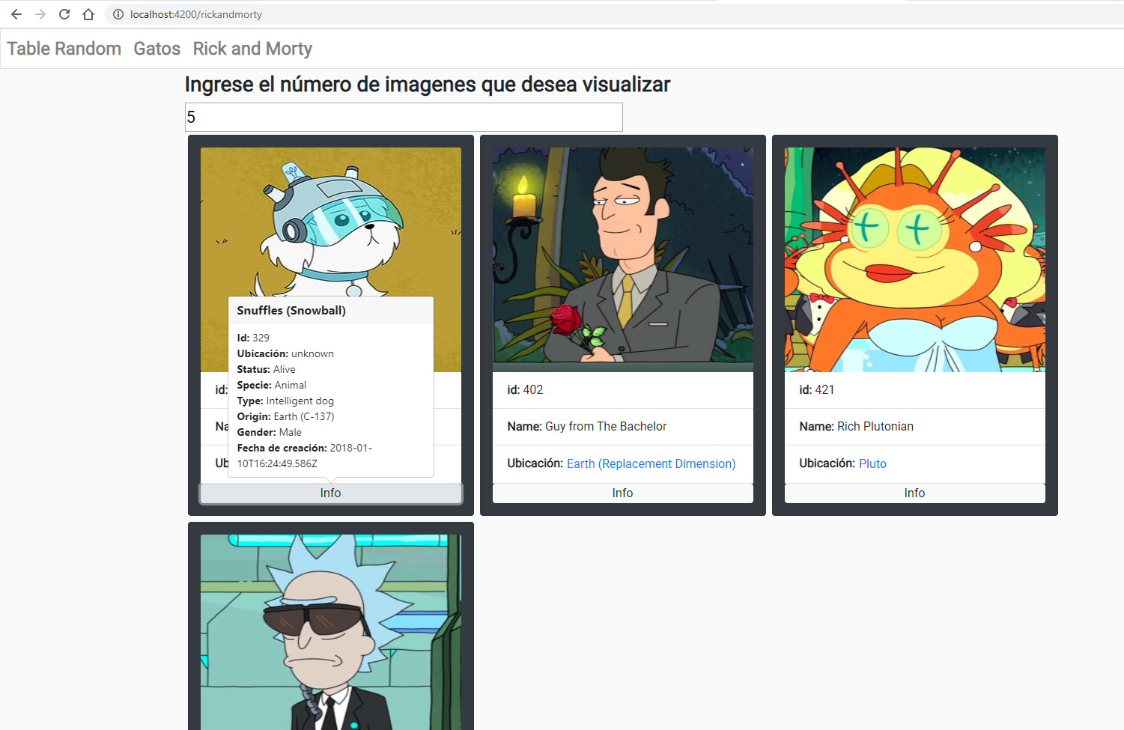**Vista de la página desde el navegador Web**